**UNIVERSIDADE DO VALE DO ITAJAÍ**

Willy Stadnick Neto

**TRABALHO DE ESTATÍSTICA**

Ricardo Monteiro

Florianópolis

2007

**ENUNCIADO**

Comentar e criticar um artigo ou matéria de um meio de comunicação escrito (curto: 1 página) recente que contenha algum dado ou análise estatística.

**ARTIGO ESCOLHIDO**

Para o presente trabalho o artigo escolhido para elaboração de crítica foi o “Browser Statistics” do renomado site W3Schools, que discorre sobre as estatísticas de uso dos diferentes tipos de navegadores, sistemas operacionais e resolução de tela usados pelos diferentes tipos de usuários que navegam na internet. O mencionado artigo pode ser encontrado na sua íntegra em http://www.w3schools.com/browsers/browsers_stats.asp e é atualizado mensalmente.

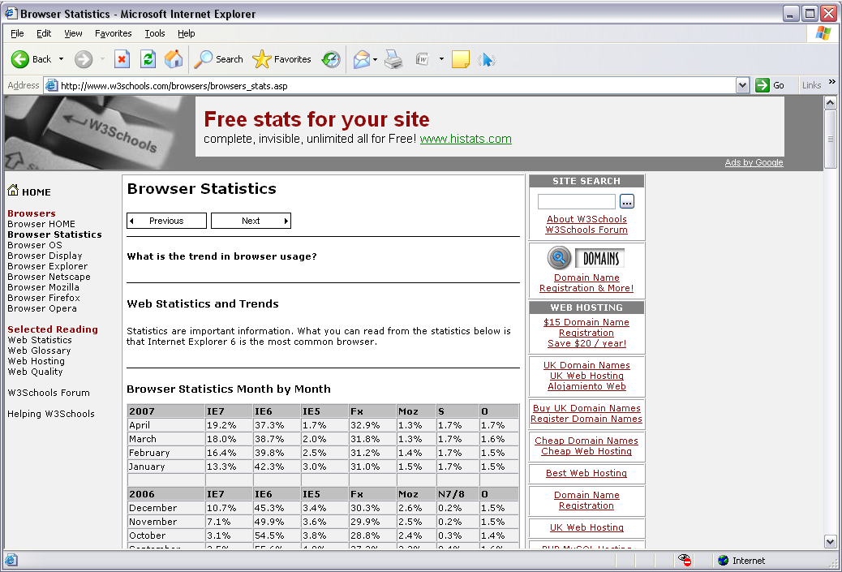

<Figura 1> Site fonte do artigo.

Para finalidade deste trabalho serão levadas em considerações somente as estatísticas voltadas para o uso dos navegadores no ano de 2007 com dados atualizadas até abril.

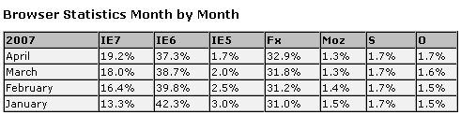

<Tabela 1> Dados estatísticos sobre o uso dos navegadores (mensal).

**COMENTÁRIOS**

Dados estatísticos são uma importante informação. Através do estudo e da análise de dados é possível obter conclusões acerca do que se foi mensurado.

A partir dos dados apresentados no citado artigo, é natural saber que na atualidade o Internet Explorer 6 é o navegador mais comum entre os usuários; seguido pelo Firefox e pelo Internet Explorer 7.

Também é possível notar que o grupo de versões do navegador Internet Explorer conquista maioria dos usuários, uma vez que a soma de seus percentuais de uso atinge 58,2% dos internautas mundiais.

Com o acompanhamento da evolução das preferências ao longo dos meses, é possível notar contínua queda nos indices do Internet Explorer em suas versões anteriores (5 e 6), bem como a crescente demanda sobre novas tecnologias espelhada nas versões mais recentes dos navegadores Internet Explorer e Firefox. Outros navegadores ou mantiveram o mesmo indice de usuários ou expressaram irrisória taxa de alteração.

É importante ressaltar o fato de que a maioria dos usuários intermediários não procura navegadores alternativos, haja vista o fato de que o Internet Explorer vem pré-instalado com o sistema operacional Windows.

Por fim, é possível concluir que muitos dados estatísticos cercam as informações sobre os usuários da internet, tornando interessante o apontamento de tendências, bem como auxílio de estimativas sobre opiniões de usuários.